En el mito, Platón relata la existencia de unos hombres cautivos desde su nacimiento en el interior de una oscura caverna. Prisioneros de las sombras oscuras propias de los habitáculos subterráneos; además, atados de piernas y cuello, de manera que tienen que mirar siempre adelante debido a las cadenas sin poder nunca girar la cabeza. La luz que ilumina el antro emana de un fuego encendido detrás de ellos, elevado y distante.
Llegados aquí, Plató, por boca de Sócrates, nos dice que imaginemos entre el fuego y los encadenados un camino elevado a lo largo del cual se ha construido un muro, por este camino pasan unos hombres que llevan todo tipo de figuras que los sobrepasan, unas con forma humana y otras conforma de animal; estos caminantes que transportan estatuas a veces hablan y a veces callan. Los cautivos, con las cabezas inmóviles, no han visto nada más que las sombras proyectadas por el fuego al fondo de la caverna -como una pantalla de cine en la cual transitan sombras chinas- y llegan a creer, faltos de una educación diferente, que aquello que ven no son sombras, sino objetos reales, la misma realidad.

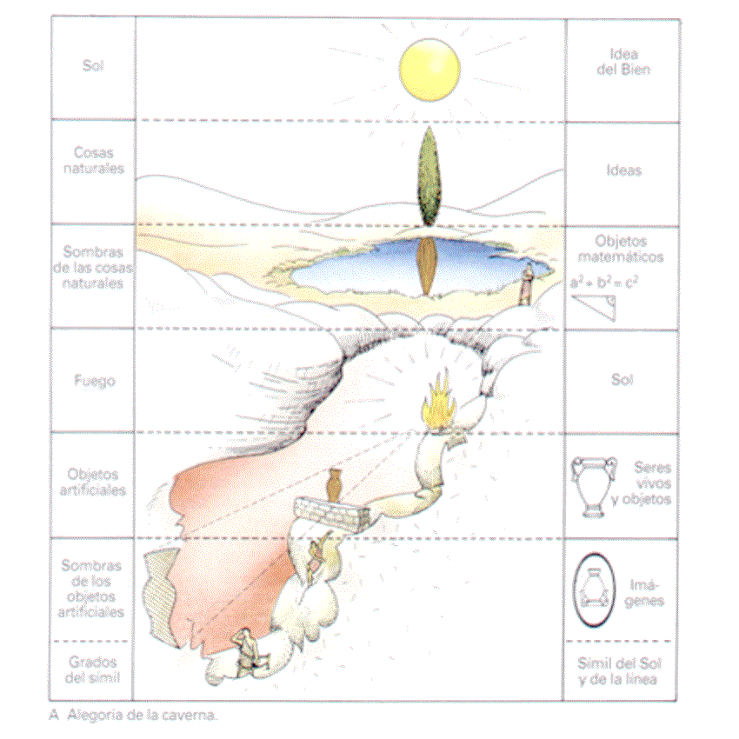

En éstas, Glaucón, el interlocutor de Sócrates, afirma que está absolutamente convencido que los encadenados no pueden considerar otra cosa verdadera que las sombras de los objetos. Debido a la obnubilación de los sentidos y la ofuscación mental se hallan condenados en tomar por verdaderas todas y cada una de las cosas falsas. Una vez Sócrates ha comprobado que Glaucón ha comprendido la situación, le explica que si uno de estos cautivos fuese liberado y saliese al mundo exterior tendría graves dificultades en adaptarse a la luz deslumbradora del sol; de entrada, por no quedar cegado, buscaría las sombras y las cosas reflejadas a el agua; más adelante y de manera gradual se acostumbraría a mirar los objetos mismos y, finalmente, descubriría toda la belleza del cosmos. Asombrado, se daría cuenta de que puede contemplar con nitidez las cosas, apreciarlas con toda la riqueza polícroma y en el esplendor de sus figuras.
No acaba aquí el mito, sino que Sócrates hace entrar de nuevo el prisionero al interior de la caverna para que dé la buena noticia a aquella gente prisionera de la oscuridad y esclavizada, haciéndoles partícipes del gran descubrimiento que acaba de hacer, a la vez que debe procurar convencerles de que viven en un engaño, en la más abrumadora falsedad. Infructuoso intento, aquellos pobres enajenados desde la infancia le toman por un loco y se se ríen de él. Incluso, afirma Sócrates, que si alguien intentase desatarlos y hacerlos subir por la empinada ascensión hacia la entrada de la caverna, si pudiesen prenderlo con sus propias manos y matarlo, le matarían; así son los prisioneros: ignorantes, incultos y violentos.

